# **Задание 1: ОС Windows**

Если вы работаете в ОС Windows, то запустите командную строку и введите команды:

* wmic cpu get caption, deviceid, name, numberofcores, maxclockspeed, status
* winver
* ver
* выполните msinfo32
* systeminfo

# **Решение 1**

* Информация об установленном процессоре:

Архитектура, модель, идентификационный номер, максимальная частота, название, текущая частота, кол-во ядер и статус ОК.

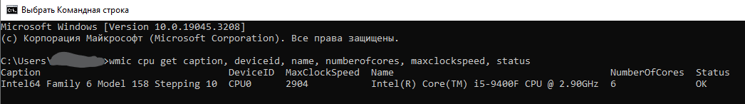

* Версия ОС в графическом интерфейсе

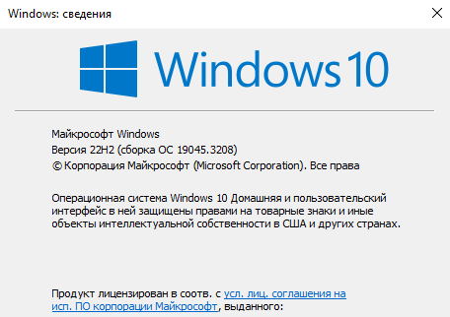

* версия ОС в командной строке



* Системная утилита (графическая) из состава ОС Windows с информацией о системе (устройства, драйверы и программы)

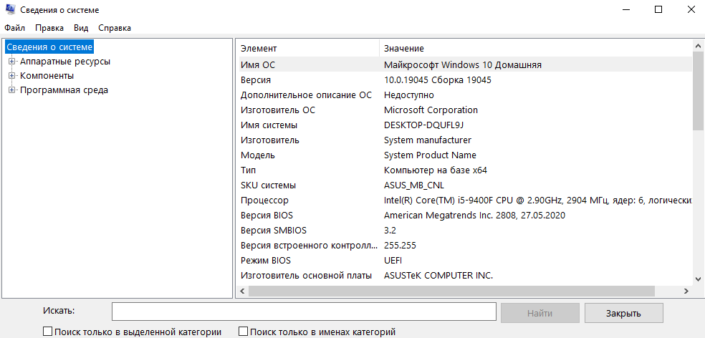

* Системная утилита командной строки из состава ОС Windows, выводящая основную информацию о системе: ЦПУ, память, версия ОС и некоторые другие параметры

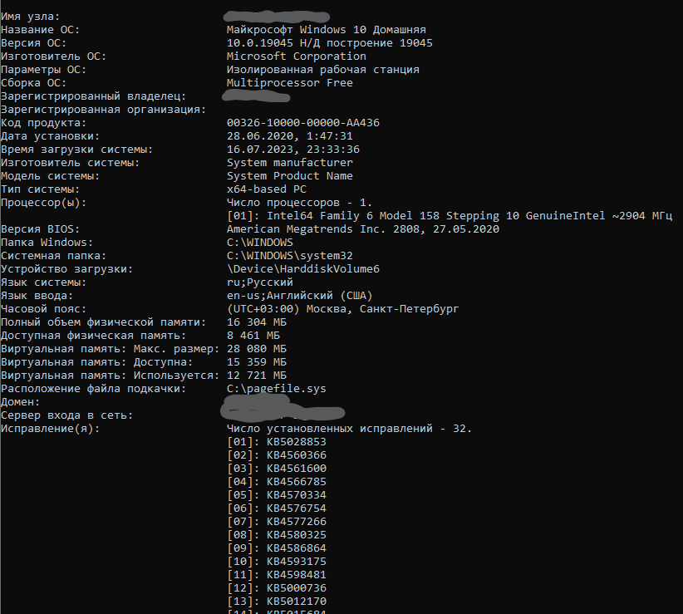

# **Задание 2: ОС Linux**

Если вы работаете в ОС Linux, то запустите терминал и введите команды:

* uname -a
* lsb_release -a
* lscpu
* lshw

# **Решение 2**

* Информация об ОС Linux: имя, номер версии ядра, время и дата выпуска и архитектура



* Информация о типе и версии дистрибутива ОС Linux

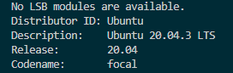

* Информация об установленном процессоре

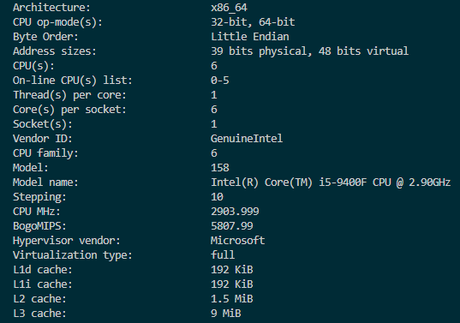

* Информация об установленном аппаратном обеспечении: память, процессор, дисплей и т.д.

